山海经新手攻略
版本内容及特色如下：
---- 以山海经为题材-上古时代十大战神
---- 以台服原端为底板所写、所以不存在任何BUG、掉线等问题！
---- 完美的装备体系 副本全部优化 防外挂站街刷图 免门票问题
---- 装备思路清晰 不存在不充钱没法玩 充钱了三分钟热度的情况 道具装备地图环环相扣
---- 全职业完美三觉、国服数字伤害、技能能预读不卡顿...
---- 完美全职业被动二觉 流畅不卡真伤带被动 完美TP技能；
---- 完美三职业女鬼剑 完美TP技能 真伤二绝三绝
---- 极限优化一体包、精简到9G、时装+技能补丁不缺失！

支持测试、永久售后、包更新！只出一份、非诚勿扰！

本版本为1个城镇整合一体、分7个区域的！
兵种部落、战神窑洞、星神道观、水神秘境、太阳神殿、盘古山脉、精卫神庙
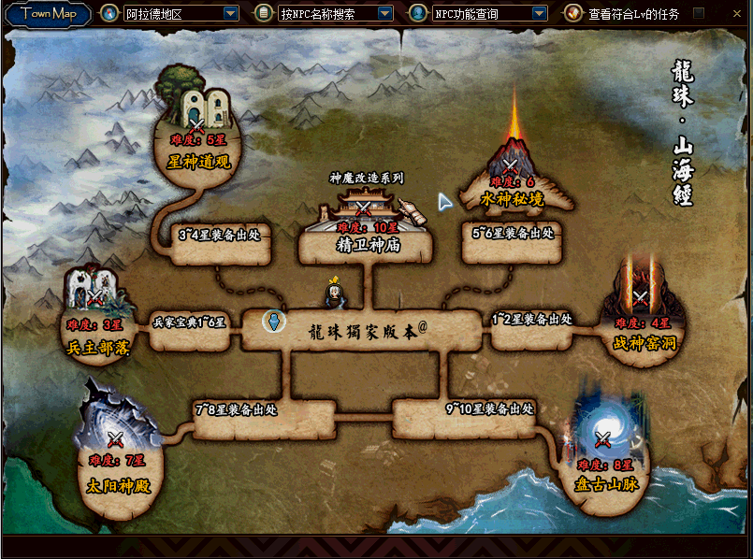
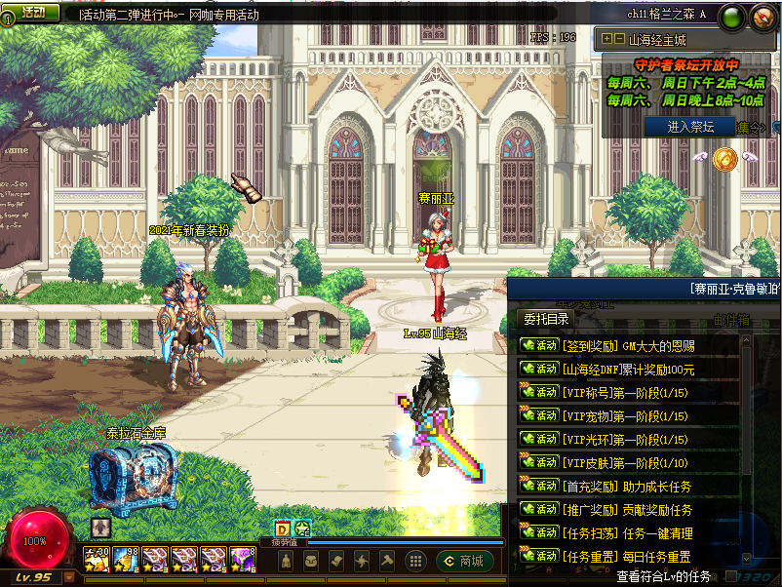
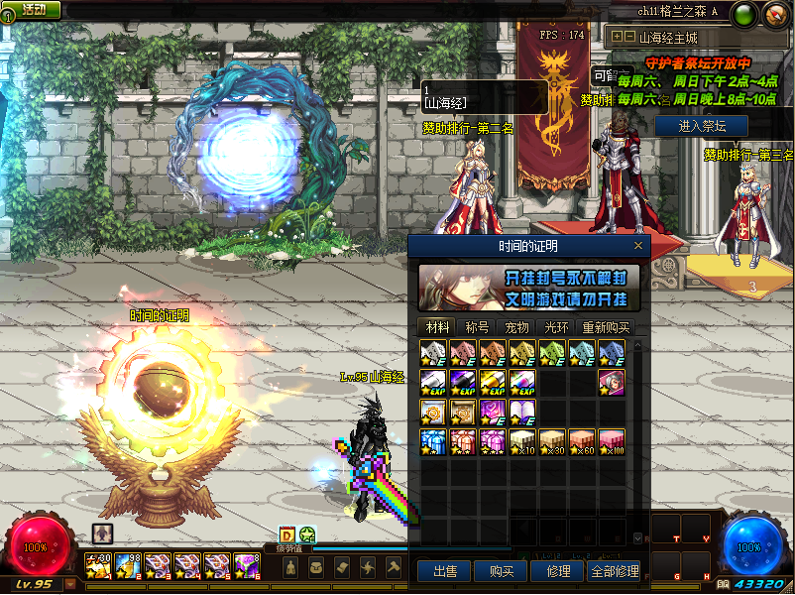
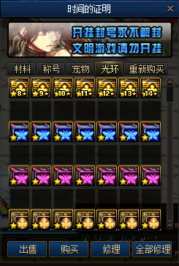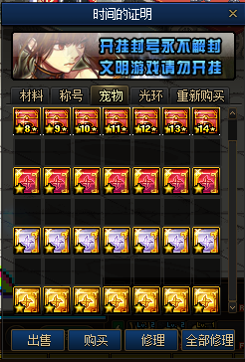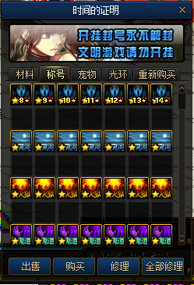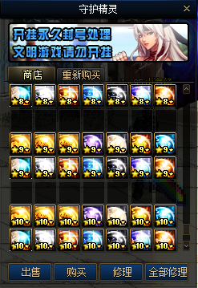

兵种部落：
此区域为新手地区：副本爆率较高、副本一共分为5个阶段!
每个阶段所需的门票不同1~3张、门票上线就会送你30张、用完以后可以在“时间证明NPC”购买！
1~2阶段副本掉落：1星兵法宝典装备、“火神烈焰石”、“混沌原石”、“一星龙珠”（正常爆率）
3~4阶段副本掉落：2星兵法宝典装备、“火神烈焰石”、“混沌原石”、“一星龙珠”（爆率+15%）
5阶段副本掉落：3星兵法宝典装备、“火神烈焰石”、“混沌原石”、“一星龙珠”（爆率+25%）
以上装备均可使用副本门口NPC商店出售的装备改造机改造、改造成功即可升级更高阶段装备！
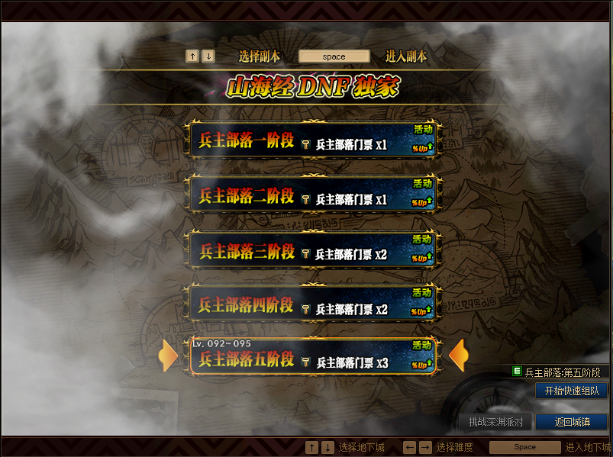
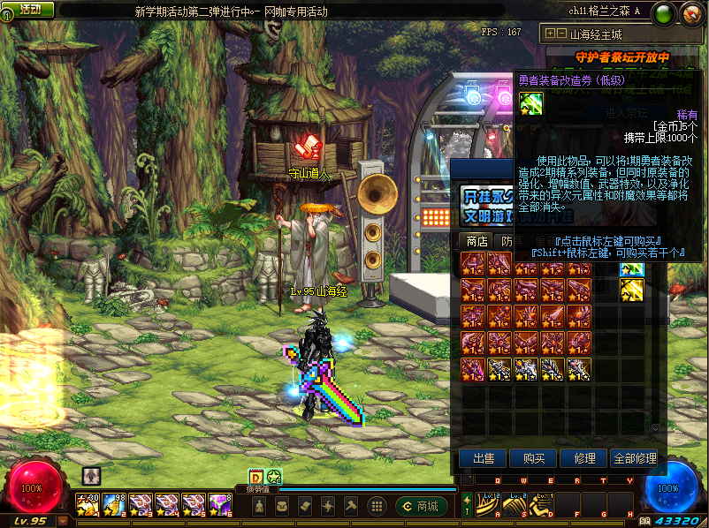

战神窑洞：
副本爆率适中、副本一共分为5个阶段!
每个阶段所需的门票不同1~3张、门票可通过“兵种部落”副本每日任务获取、也可以在“时间证明NPC”购买！
1~2阶段副本掉落：祝融◆指天剑 - 装备、“水神寒冰石”、“混沌原石”、“二星龙珠”（正常爆率）
3~4阶段副本掉落：祝融◆指天剑 - 装备、“水神寒冰石”、“混沌原石”、“二星龙珠”（爆率+15%）
5阶段副本掉落：祝融◆指天剑、共工◆天机镜 - 装备、“水神寒冰石”、“混沌原石”、“二星龙珠”（爆率+25%）
以上装备均可使用副本门口NPC商店出售的装备改造机改造、改造成功即可升级更高阶段装备！
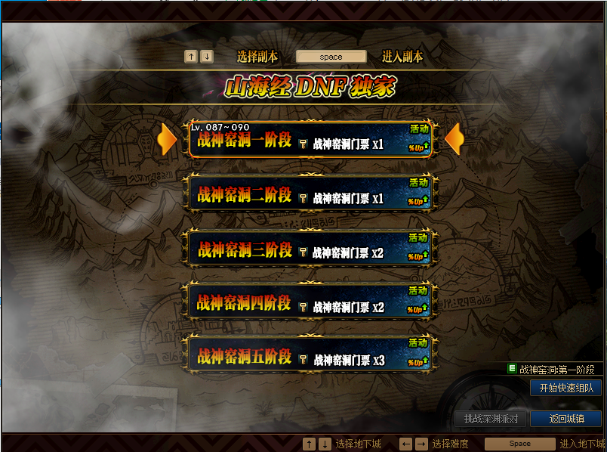
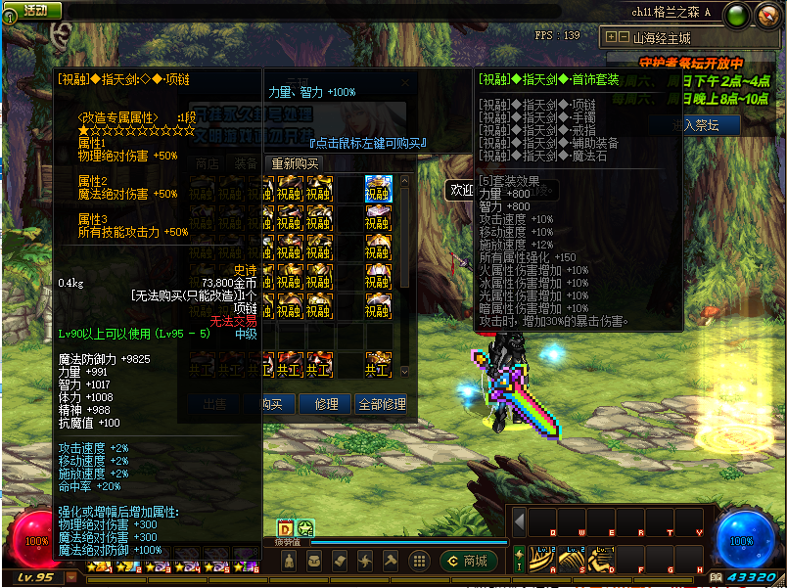

星神道观：
副本爆率适中、副本一共分为5个阶段!
每个阶段所需的门票不同1~3张、门票可通过“战神窑洞”副本每日任务获取、也可以在“时间证明NPC”购买！
1~2阶段副本掉落：蚩尤◆封天印 - 装备、“风神结晶石”、“混沌原石”、“三星龙珠”（正常爆率）
3~4阶段副本掉落：蚩尤◆封天印 - 装备、“风神结晶石”、“混沌原石”、“三星龙珠”（爆率+15%）
5阶段副本掉落：蚩尤◆封天印、东皇◆凤凰琴 - 装备、“风神结晶石”、“混沌原石”、“三星龙珠”（爆率+25%）
以上装备均可使用副本门口NPC商店出售的装备改造机改造、改造成功即可升级更高阶段装备！
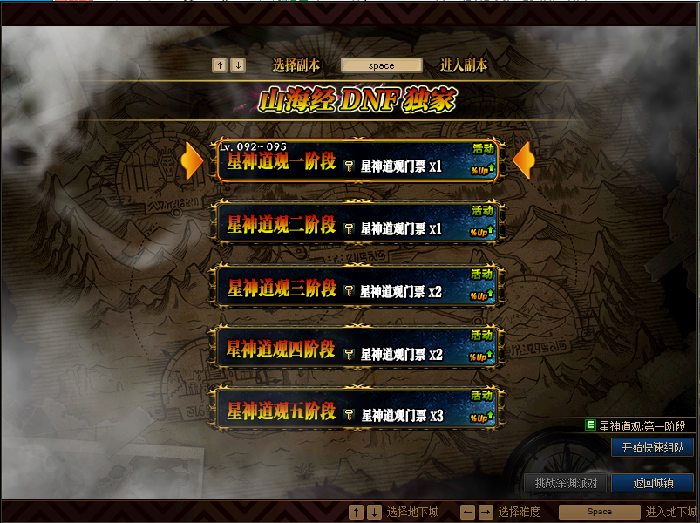
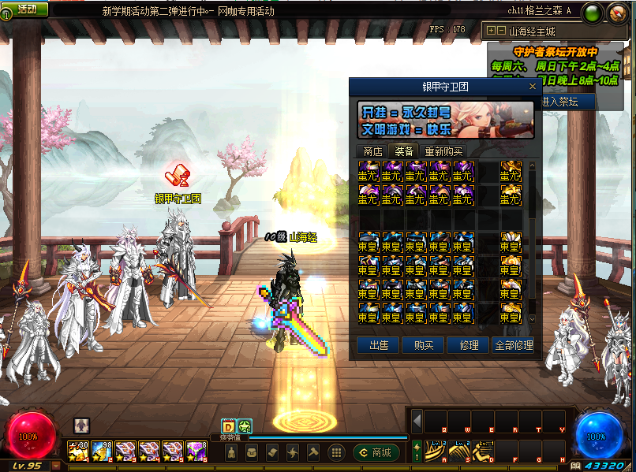

水神秘境：
副本爆率适中、副本一共分为5个阶段!
每个阶段所需的门票不同1~3张、门票可通过“星神道观”副本每日任务获取、也可以在“时间证明NPC”购买！
1~2阶段副本掉落：轩辕◆干坤袋 - 装备、“雷神电激石”、“混沌原石”、“四星龙珠”（正常爆率）
3~4阶段副本掉落：轩辕◆干坤袋 - 装备、“雷神电激石”、“混沌原石”、“四星龙珠”（爆率+15%）
5阶段副本掉落：轩辕◆干坤袋、帝俊◆追日靴 - 装备、“雷神电激石”、“混沌原石”、“四星龙珠”（爆率+25%）
以上装备均可使用副本门口NPC商店出售的装备改造机改造、改造成功即可升级更高阶段装备！
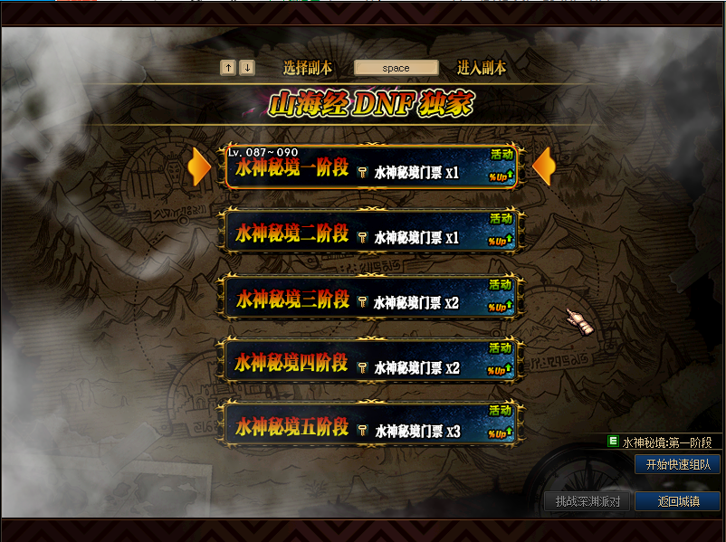
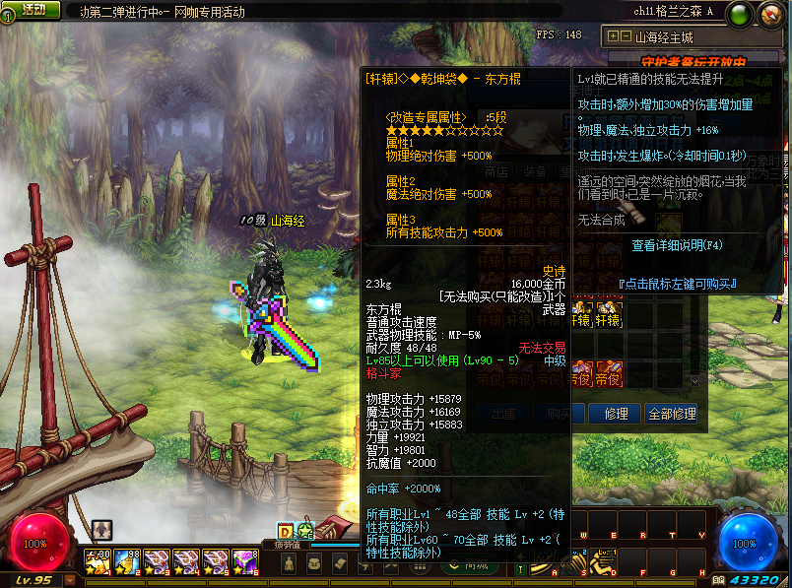

太阳神殿：（需要解锁）
需要接受“太阳神殿信件任务”完成此任务方可解锁此区域、可在“时间证明NPC”购买以下道具制作！
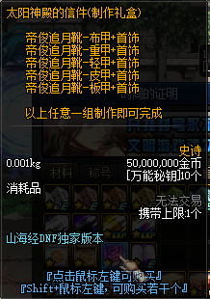
副本爆率适中、副本一共分为5个阶段!
每个阶段所需的门票不同1~3张、门票可通过“水神秘境”副本每日任务获取、也可以在“时间证明NPC”购买！
1~2阶段副本掉落：神农◆射日弓 - 装备、“星之祝福”、“五彩石”、“五星龙珠”（正常爆率）
3~4阶段副本掉落：神农◆射日弓 - 装备、“星之祝福”、“五彩石”、“五星龙珠”（爆率+15%）
5阶段副本掉落：神农◆射日弓、女娲◆补天石- 装备、“星之祝福”、“五彩石”、“五星龙珠”（爆率+25%）
以上装备均可使用副本门口NPC商店出售的装备改造机改造、改造成功即可升级更高阶段装备！
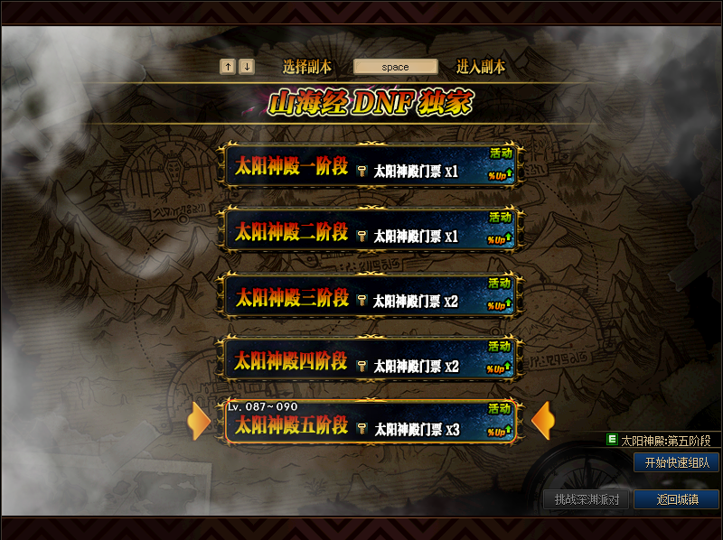
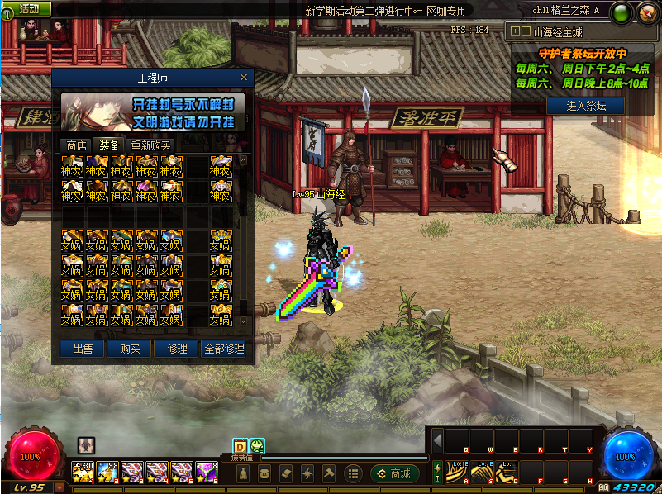

盘古山脉：（需要解锁）
需要接受“太阳神殿信件任务”完成此任务方可解锁此区域、可在“时间证明NPC”购买以下道具制作！
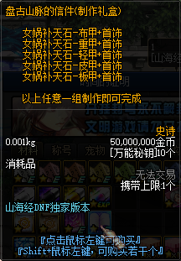

副本爆率适中、副本一共分为5个阶段!
每个阶段所需的门票不同1~3张、门票可通过“太阳神殿”副本每日任务获取、也可以在“时间证明NPC”购买！
1~2阶段副本掉落：伏羲◆玲珑塔 - 装备、“月之祝福”、“五彩石”、“六星龙珠”（正常爆率）
3~4阶段副本掉落：伏羲◆玲珑塔 - 装备、“月之祝福”、“五彩石”、“六星龙珠”（爆率+15%）
5阶段副本掉落：伏羲◆玲珑塔、盘古◆开天斧 - 装备、“月之祝福”、“五彩石”、“六星龙珠”（爆率+25%）
以上装备均可使用副本门口NPC商店出售的装备改造机改造、改造成功即可升级更高阶段装备！
